KUL SOFRASI’NDA SOHBET
―Dostlar Meclisi―
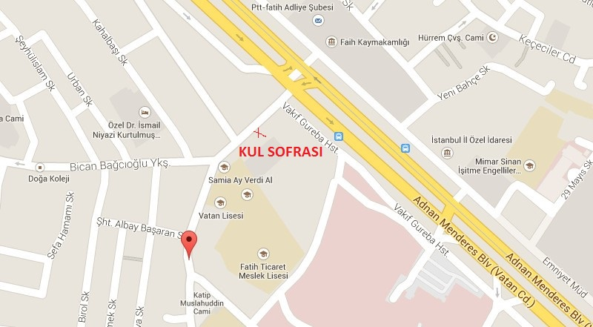
10.01.2015 günü önceden sözleştiğimiz üzere öğle namazından sonra Aksaray Vatan Caddesi’ne paralel olan eski ordu evi önündeki Tatlı Pınar Caddesi üzerinde bulunan “Kul Sofrası” isimli restoranda bir araya geldik. Toplantı “Dostlar Meclisi” hâline geldi. Toplantının şeref konuğu “Kemal Bıyıkçı” idi. Restoran İhsan Bey’in eski evine de yakın olan ve uzun yıllar öncesinden tanıdığı bir işletmedir. Bu nedenle işletmecileri “Yaşar Arslan” ve “Muzaffer Arslan” kardeşleri de iyi tanımaktadır. Yılların getirdiği saygı ve sevgi ile oluşan kalıcı dostlukların yine aynı şekilde devam ettirilebiliyor olması güzel bir şeydir. Arka planında saygı, sevgi, vefa olan, menfaat olmayan ilişkilerin sadeliği ne kadar güzel ve ne kadar kalıcı olmaktadır.
“İhsan Bey” her zamanki misafir perverliği ve kıymet ve değerleri tanıyan kadir şinas kişiliği ile kış münasebetiyle İstanbul’da bulunan eski dostu “Kemal Bıyıkçı Bey”i davet ettiği bu güzel mekâna beni de davet ederek sohbetimizde seni de görmek istiyoruz demesi beni onore etti. Bu güzel davranış İhsan Bey’in nazik ve İstanbul Beyefendisi üslubundan ileri gelmektedir.
Allah selamet versin, İhsan Bey belirli aralıklarla dostlarını bir vesile ile bir araya getirerek hem eski kültürel alışkanlıklarımızın devamını sağlamakta hem de insanlarımızın tanışmasına, birbirlerini daha iyi tanımasına ve varsa aradaki ufak tefek anlaşmazlıkların veya birbirini iyi anlayamamaktan dolayı ortaya çıkmış olan gönül koymaların ortadan kaldırılmasına vesile olmakta, günümüzdeki tabiriyle “ombudsmanlık” yapmaktadır. Bununla birlikte konuklarını da en iyi şekilde ağırlamakta ve âlicenablığın (iyilik sahibi, yüksek ahlak ve cömert olma) örneğini sergilemektedir. Gönlü zengin bu büyüğümüzden bizlerin alacağı çok dersler vardır. Daha önce İhsan Bey’le röportaj olarak yaptığımız sohbetin yazılı metnini okuyanlar söylediklerimin ne kadar da doğru olduğunu anlayacaklardır.
Hava yağışlı da olsa ulaşımı her yerden kolay olan “Kul Sofrası”nda saat bir itibarıyla bir araya geldikten sonra, elbette konu “Alucra” merkezli olarak başlayıp genişleyerek devam etti. Eski dostlar da anıldı eskimeyen dostluklar da anıldı, güzel insanlar yâd edildiler. Kimlerin adı hayırla zikredilmedi ki…
Vakit ikindi olunca Kul Sofrasının hemen yakınında bulunan “Kâtip Muslihiddin Camisi”ne giderek ikindi namazlarımızı eda ettik. Cami Kanun-i Sultan Süleyman zamanında 1549 Kâtip Muslihiddin Efendi tarafından kare planlı olarak taş duvarlar üzerine ahşap çatılı olarak inşa ettirilmiştir. Zamanla yıpranan cami 1891 yılında onarımdan geçirilmiştir. Caminin yakınlarında bulunan ve Tatlı Pınar olarak anılan su kaynağı nedeniyle önünden geçen cadde Tatlı Pınar Caddesi olarak anılmaktadır. Cami küçük ama huzur veren bir ibadethanedir.
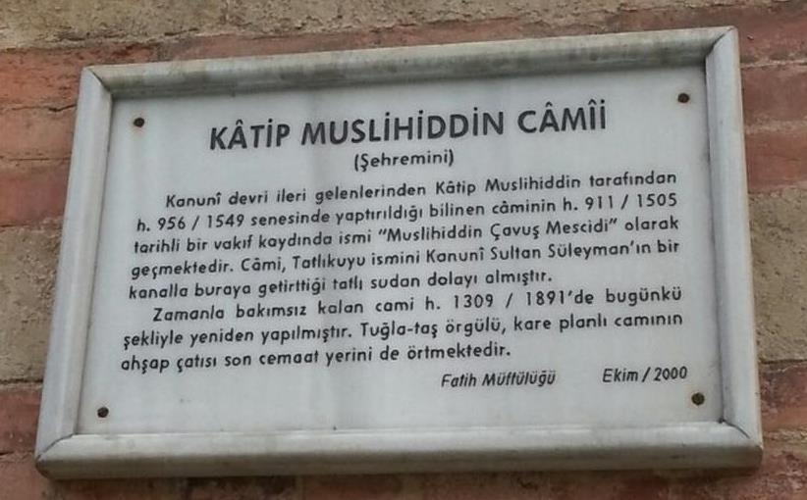
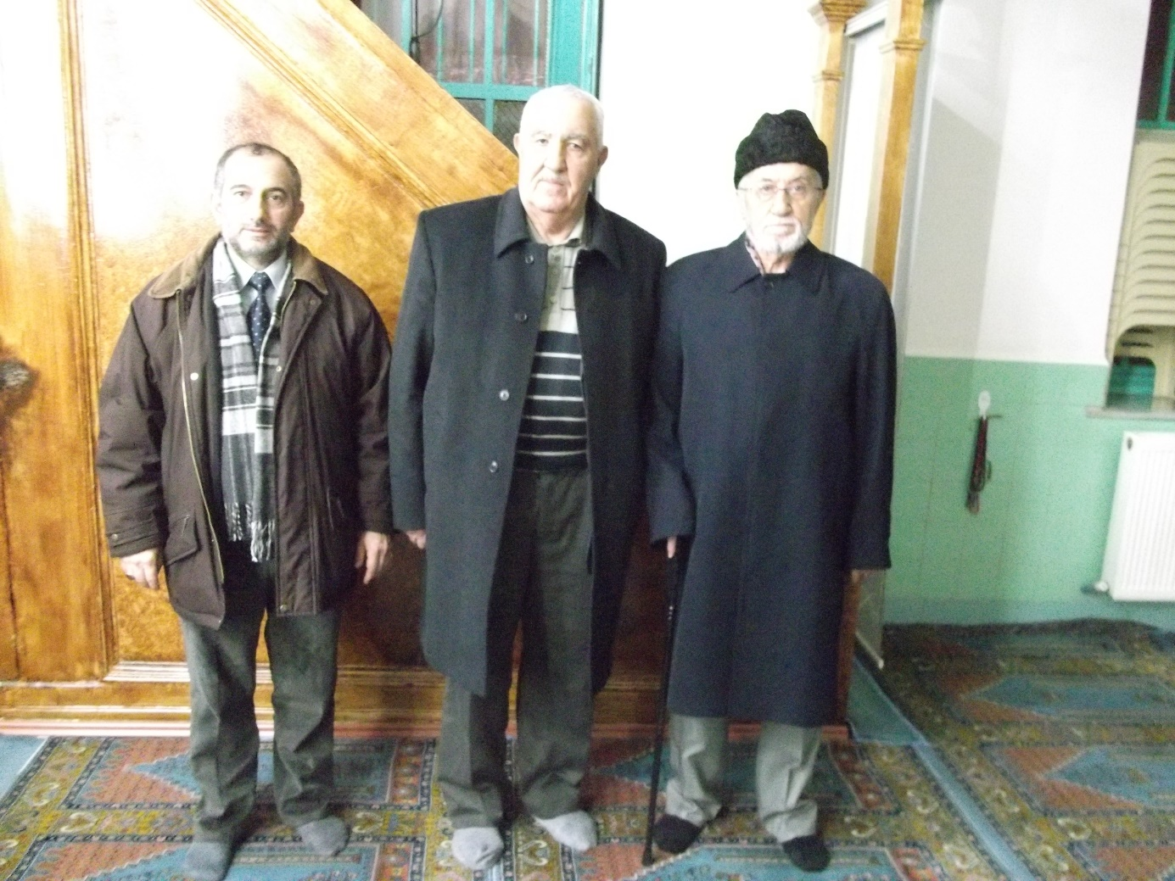
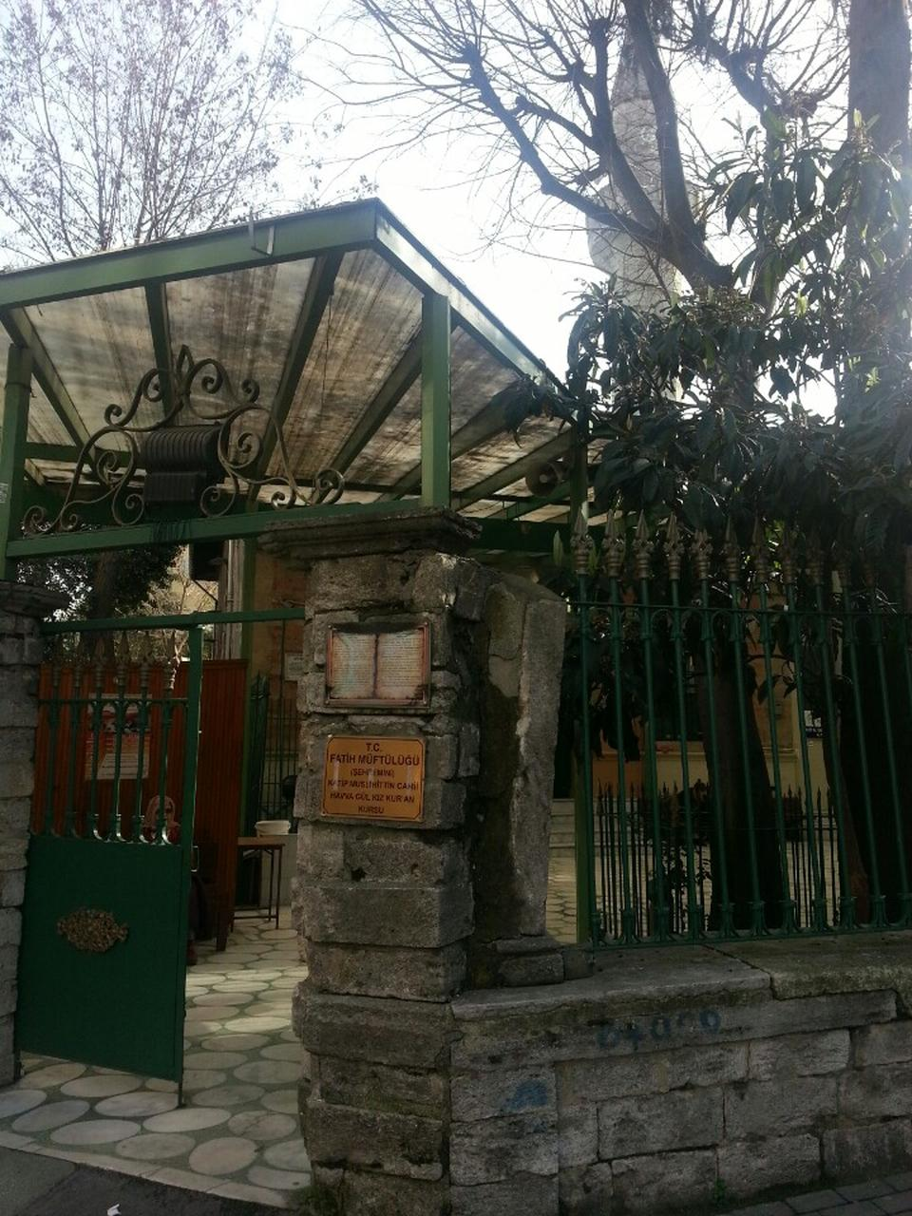
(Namazdan sonra kısa bir süre camide kalıp tarihi eser olan bu camiyi inceledik. Yukarıdaki hatıra fotoğrafını cemaatten birisine çektirdik.)

(Tarihi Cami’nin dış görünüşü.)
Namazdan sonra tekrar “Kul Sofrası”na gidilerek kaldığımız yerden sohbetimize devam ettik. Restoran sahipleri olan “Yaşar ve Muzaffer Beyler” önceden tanışıyor olmanın da getirdiği bir samimiyetle bir an olsun yanımızdan ayrılmayarak ; “İhsan Bey’in misafiri bizim misafirimizdir, onun da ötesinde işletmemize gelen herkesi misafir kabul ederiz” hizmet anlayışıyla bizlerle çok yakından ilgilendiler. Restoran, fırınıyla ve değişik yemek çeşitleriyle göze ve nefse hitap eden zengin bir mutfağa sahiptir. “Yazlık Bahçesi” görülmeye değer bir yerdir. Biz o gün “Camlı Köşk” denilen ve bölgeyi seyretmemizi sağlayan ikinci kattaki salonda oturduk. Kul Sofrası’nın sahipleri çok sıcakkanlı insanlar olarak beni etkiledi. (Kendilerine teşekkür ediyorum.)
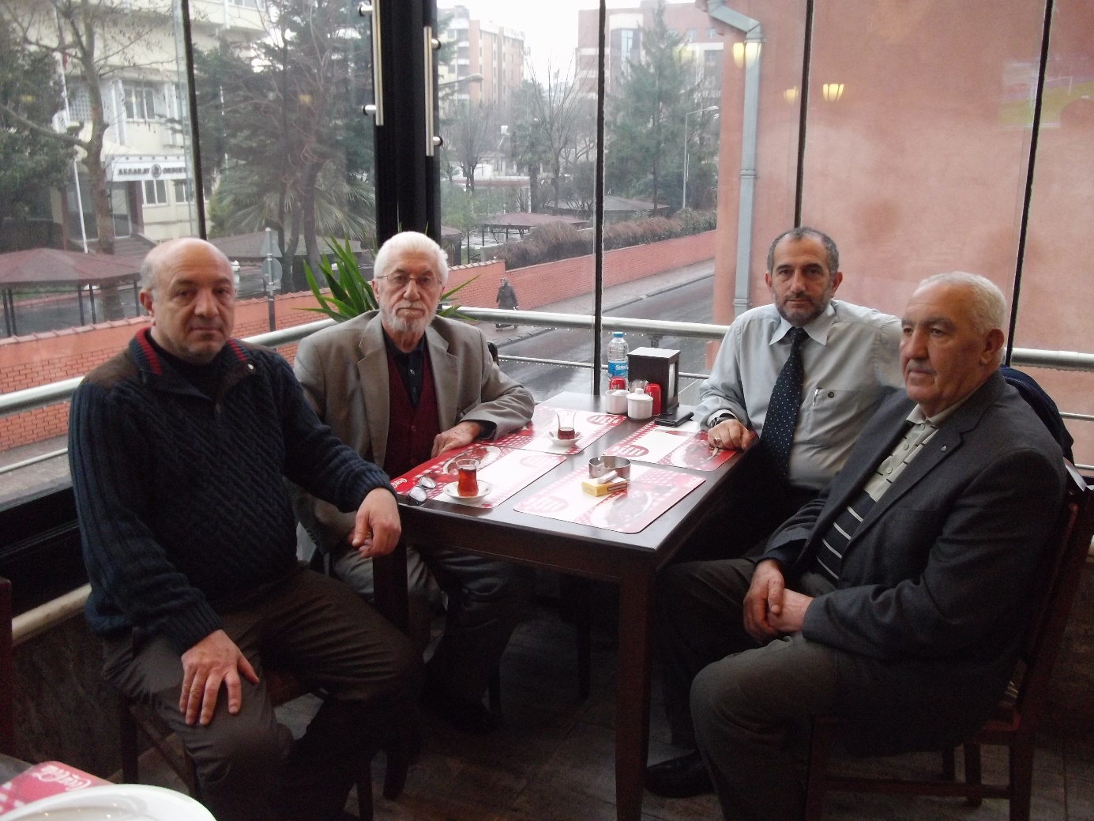
(Yukarıdaki fotoğrafta “Yaşar Arslan”, “İhsan Tekoğlu”, “Murat Dursun Tosun” ve “Alucra Eski Belediye Başkanı Kemal Bıyıkçı” sohbet sırasında bir arada görülmektedir.)
Kemal Bıyıkçı ile Dostlar Meclisi’nde sohbet
Sohbetimizin değerli konuğu Alucra’da on beş sene belediye başkanlığı yaparak değişik hizmetleri yapmış, başarılı olmuş ve günümüzde de halen kullanılan pek çok eserin sahibi “Kemal Bıyıkçı Bey”di. Kemal Bey’le de yaptığım röportajın yazılı metninde onun hizmetlerini sıralamak oldukça zaman almıştı. Kemal Bey gerçekten çalışkan, şahsına münhasır meziyetleri olan ve hatip bir özelliğe sahip değerli bir şahsiyettir. Onun Alucra’ya yaptığı hizmetler hiçbir zaman unutulmayacaktır. (Kendisinin Alucra’ya kazandırdığı eserler saymakla bitmez.)
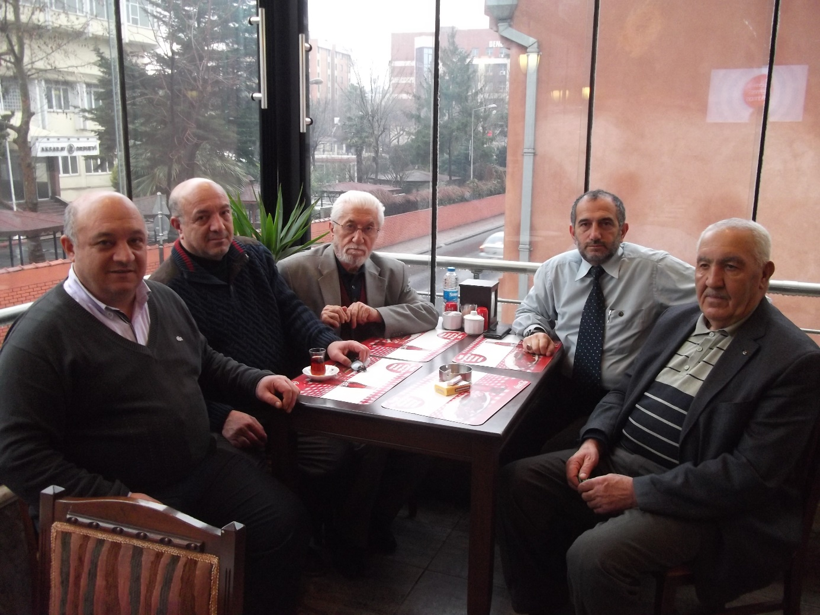
(Dostlar Meclisi’ndeki sohbete, Kul Sofrası’nın sahiplerinden değerli insan “Muzaffer Arslan”da katıldı. Yukarıdaki fotoğrafta sırayla Muzaffer Arslan, Yaşar Arslan, İhsan Tekoğlu, Murat Dursun Tosun ve Kemal Bıyıkçı bir arada görülmektedir.)
Burada yaptığımız tatlı sohbet unutulmaz bir anı olarak kalmış olup, tarihe kayıt düşmek adına, ayrıca teşvik edici ve hayırlara vesile olacağı düşüncesinden hareketle yazılı hale getirilmiştir.
Saygılarımla,
Tarihçi Yazar
Murat Dursun Tosun
13.01.2015

https://muratdursuntosun.wordpress.com/2014/06/12/alucranin-emektar-sahsiyetleri-iz-birakanlar-ihsan-tekoglu/
https://muratdursuntosun.wordpress.com/2014/04/24/alucranin-emektar-sahsiyetleri-kemal-biyikci/

